Student’s worksheet
Дорогой ученик! Информационный лист может быть заполнен в электронном формате и отправлен на проверку учителю посредством системы «Кунделiк» или любого доступного мессенджера. При отсутствии такой возможности задания выполняются в тетради, фотографируются и отправляются учителю на проверку посредством доступного мессенджера. Домашнее задание выполняете к следующему уроку в тетради. Желаю успехов и быть всегда на связи!
Subject/ Предмет | English
Teacher’s name | Aldabergenova D.M.
Date/Дата | 16.09.2020.
Text-book/ Учебник | Excel Grade 6 (Virginia Evans, Jenny Dooley, Bob Obee)
Theme of the lesson | The comparative and superlative forms of adverbs.
Learning objectives/ Цели обучения | 6.6.12.1- use an increased variety of adverbs, including adverbs of degree too, not enough, quite , rather on a growing range of familiar general and curricular topics;  At the end of the lesson, you will be able to:  - use adverbs of manner, place, time, purpose and frequency  - use the comparative and superlative forms of adverbs in sentences
Pupil’s name/ Ф.И. учащегося (заполняет ученик)
Procedure/Порядок действий |  | Assignment/Выполнение
Study/ Изучи | Good morning, dear children!  Open your copybooks. Write down the date.  Thursday, 17th of September.  Today we are going to work on grammar.  Grammar theme - The comparative and superlative forms of adverbs.  Open your copybooks at p. 9 Read the grammar  - Степени сравнения наречий в английском языке (Degrees of Comparison of Adverbs)  Степени сравнения английских наречий образуются почти так же, как и степени сравнения английских прилагательных:  Положительная степень Сравнительная степень Превосходная степень  near – близко nearer – ближе nearest – ближе всего  early – рано earlier – раньше earliest – раньше всего  Наречия, оканчивающиеся на -ly, образуют степени сравнения с помощью слов more (less), most (least), например:  Положительная степень Сравнительная степень Превосходная степень  gracefully – грациозно more gracefully – более грациозно most gracefully – грациознее всего  She dances more gracefully than her sister – она танцует более грациозно, чем ее сестра  She dances less gracefully than her sister – она танцует менее грациозно чем ее сестра.  Некоторые наречия имеют неправильные степени сравнения:  Положительная степень Сравнительная степень Превосходная степень  well – хорошо better – лучше best – лучше всего  badly – плохо worse – хуже worst – хуже всего  much – много more – более most – наиболее  little – мало less – меньше least – наименее  far – далеко farther/further – дальше farthest/furthest – дальше всего  В британском английском формы farther и further не различаются, когда речь идет о расстоянии, например:  He is too tired to walk any further/farther. - Он слишком устал, чтобы идти дальше.  В американском варианте только слово fаrther используется в этом значении. Только форма further употребляется в значении "больше".  Например:  Don't try my patience any further.  Не испытывай больше моего терпения.  Наречия места и времени (here, there и др.; tоday, tomorrow, yesterday и др.) степеней сравнения не имеют.  Presentation.  - Watch and listen to the rule  https://www.youtube.com/watch?v=ADmEQQag4zM&ab_channel=PuzzleEnglish  https://www.youtube.com/watch?v=RawIFEGfhFU  - Read the chart:  - 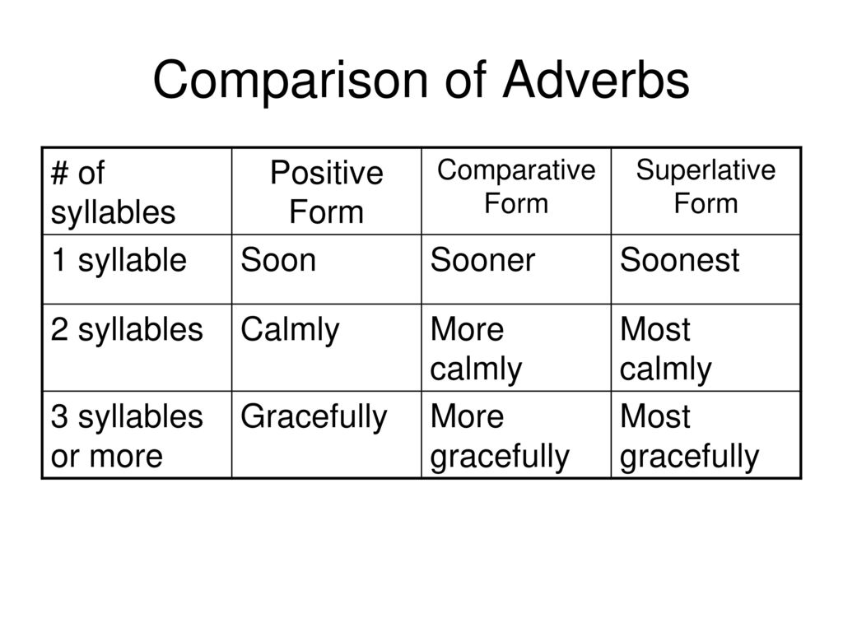
Do/ Выполни | Task 1.  Write the correct form of each adverb for the sentences below.  Раскройте скобки и напишите правильную форму наречий.  1. Patty worked _____________than any other actor in the play.  (hard)  2. Scotty can kick the ball ___________than all the other child.  (far)  3. The teacher spoke ____________to help us to understand.  (slowly)  4. Could you sing __________ please? It’s too loud.  (quietly)  5. Birds sing most _____________ in the morning.  (beautifully)  5 points  Task 2.  Write the correct adverb form (comparative and superlative) in brackets.  Раскройте скобки и напишите правильный вариант наречий используя сравнительную и превосходную степень наречий.  - Could you write (clear)___________?  - She smiled (happily) ___________than before.(чем раньше)  - I speak english (fluently) ___________now than last year. (чем в прошлом году)  - She greeted me (politely) ___________of all. (из всех)  - This girl dances (gracefully)______________ of all (из всех).  5 points  Total: 10 points
Reflection/ Рефлексия | -What have you learnt today?  -Did you have difficulties during the lesson?  -What did you like to do on the lesson?
Feedback/ Обратная связь учителя словесная оценка и/или комментарий

